Programação Web 2
Etapa 8: Doação

- Configurações iniciais

      - Em models.py, modifique a classe ‘Doacao’ da seguinte forma:

class Doacao(models.Model):
codigo = models.BigAutoField(primary_key=True)
data = models.DateField()
hora = models.TimeField()
volume = models.DecimalField(max_digits=10, decimal_places=3)
situacao = models.TextField(default='disponível')
codigo_doador = models.ForeignKey(Doador, on_delete=models.CASCADE)

class Meta:
db_table = 'doacao'

      - Em forms.py, crie a classe ‘DoacaoForm’:

from .models import Doacao
class DoacaoForm(forms.ModelForm):
class Meta:
model = Doacao
fields = ['volume','data', 'hora', 'codigo_doador']

      - No terminal, faça as migrações necessárias:

python manage.py makemigrations
python manage.py migrate

- Modificações em Views

      - Em views.py, modifique a função ‘buscar’ para receber um parâmetro do tipo boolean. Este parâmetro será utilizado para controlar a forma como a página ‘mostrar_formularios.html’ exibe as informações.

def buscar(request):
boolean_param = request.GET.get('doar', 'false').lower() in ('true', '1')
return render(request, 'formularios/buscar.html', {'boolean_param': boolean_param})

    - É necessário também fazer algumas modificações nas views ‘mostrar_formularios’ e ‘recuperar_busca_anterior’:

def mostrar_formularios(request):
if request.method == 'GET':
boolean_param = request.GET.get('doar', 'false').lower() in ('true', '1')
nome = request.GET.get("nome")
cpf = request.GET.get("cpf")
contato = request.GET.get("contato")
tipo_sanguineo = request.GET.get("tipo_sanguineo")
rh = request.GET.get("rh")
filtro = {}
if nome:
filtro['nome'] = nome
if cpf:
filtro['cpf'] = cpf
if contato:
filtro['contato'] = contato
if tipo_sanguineo and tipo_sanguineo != 'todos':
filtro['tipo_sanguineo'] = tipo_sanguineo
if rh and rh != 'todos':
filtro['rh'] = rh

request.session['filtro'] = filtro
request.session['boolean_param'] = boolean_param

if filtro or (tipo_sanguineo == 'todos' or rh == 'todos'):
doadores = Doador.objects.filter(**filtro)
context = {
'doadores': doadores,
'boolean_param': boolean_param
}
return render(request, 'formularios/mostrar_formularios.html', context)
else:
return render(request, 'formularios/buscar.html', {'boolean_param': boolean_param})

#-------------------------------------------------------------------------------------#
def recuperar_busca_anterior(request):
busca_anterior = request.session.get('filtro', {})
boolean_param = request.session.get('boolean_param', False)
doadores = Doador.objects.filter(**busca_anterior)
context = {
'doadores': doadores,
'boolean_param': boolean_param
}
return render(request, 'formularios/mostrar_formularios.html', context)
- Modificações em templates

      - No template ‘buscar.html’, insira o código a seguir dentro da tag <form>. Este código possui a função de repassar o parâmetro booleano ‘doar’ para a view ‘mostrar_formularios’.

{% if boolean_param %}
<input type="hidden" name="doar" value="true">
{% else %}
<input type="hidden" name="doar" value="false">
{% endif %}

      - Em home.html, modifique o botão ‘buscar doador’ como mostrado abaixo. Isso é necessário para enviar o parâmetro ‘doar = false’ para a view ‘buscar’.

<a href="{% url 'buscar'%}?doar=false"><input type="button" value="Buscar doador"></a>

      - Ainda em home.html, crie outro botão para redirecionar para a página de busca do doador para realizar a doação de sangue:

<a href="{% url 'buscar'%}?doar=true"><input type="button" value="Doar sangue"></a>

      - Por último, devemos modificar o template ‘mostrar_formularios.html’ para lidar com as novas funcionalidades. Insira o seguinte código na tag <body> do arquivo ‘mostrar_formularios.html’:

<div class="container">
<table class="table">
<thead class="thead-dark">
<tr>
<th>codigo</th>
<th>nome</th>
<th>cpf</th>
<th>contato</th>
<th>tipo_sanguineo</th>
<th>rh</th>
<th>tipo_rh_corretos</th>
<th>situacao</th>
<th></th>
<th></th>
</tr>
</thead>
{% for item in doadores %}
<tr>
<td>{{item.codigo}}</td>
<td>{{item.nome}}</td>
<td>{{item.cpf}}</td>
<td>{{item.contato}}</td>
<td>{{item.tipo_sanguineo}}</td>
<td>{{item.rh}}</td>
<td>{{item.tipo_rh_corretos}}</td>
<td>{{item.situacao}}</td>

{% if boolean_param %}
<td><a href="{% url 'doar' item.codigo %}"><input type="button" value="Selecionar" {% if item.situacao == 'inativo'%} disabled {%endif%}></a></td>
{% else %}
<td><a href="{% url 'atualizar_cadastro' item.codigo %}"><input type="button" value="Alterar" {% if item.situacao == 'inativo'%} disabled {%endif%}></a></td>
<td><a href="{% url 'confirmar_remocao' item.codigo %}"><input type="button" value="Remover" {% if item.situacao == 'inativo'%} disabled {%endif%}></a></td>
{% endif %}
</tr>
{% endfor %}
</table>
<a href="{% url 'buscar' %}?doar={{boolean_param}}"><input type="button" value="Voltar"></a>
</div>

- Tela de doação

      - Crie um novo template chamado ‘doar.html’ em templates/formularios. Nessa nova página, será possível cadastrar uma doação após a seleção de um doador. Insira o seguinte código entre as tags <body> do novo arquivo html:

<form action="{% url 'cadastrar_doacao' doador.codigo %}" method="post">
{% csrf_token %}

<label for="nome">Nome:</label>
<input type="text" id="nome" name="nome" value="{{doador.nome}}" disabled><br><br>
<label for="cpf">CPF:</label>
<input type="text" id="cpf" name="cpf" value="{{doador.cpf}}" disabled><br><br>

<label for="contato">Contato:</label>
<input type="text" id="contato" name="contato" value="{{doador.contato}}" disabled><br><br>

<label>Tipo rh correto:</label><br>
<input type="radio" id="rh_true" name="tipo_rh_corretos" value={{True}} {% if doador.tipo_rh_corretos == True %} checked {% endif %} disabled>
<label for="rh_true">Sim</label><br>
<input type="radio" id="rh_false" name="tipo_rh_corretos" value={{False}} {% if doador.tipo_rh_corretos == False %} checked {% endif %} disabled>
<label for="rh_false">Não</label><br><br>
<label>Tipo sanguíneo:</label><br>
<input type="radio" id="tipo_A" name="tipo_sanguineo" value="A" {% if doador.tipo_sanguineo == 'A' %} checked {% endif %} disabled>
<label for="tipo_A">A</label><br>
<input type="radio" id="tipo_B" name="tipo_sanguineo" value="B" {% if doador.tipo_sanguineo == 'B' %} checked {% endif %} disabled>
<label for="tipo_B">B</label><br>

<input type="radio" id="tipo_AB" name="tipo_sanguineo" value="AB" {% if doador.tipo_sanguineo == 'AB' %} checked {% endif %} disabled>
<label for="tipo_AB">AB</label><br>

<input type="radio" id="tipo_O" name="tipo_sanguineo" value="O" {% if doador.tipo_sanguineo == 'O' %} checked {% endif %} disabled>
<label for="tipo_O">O</label><br><br>

<label>Rh:</label><br>
<input type="radio" id="rh_positivo" name="rh" value="Positivo" {% if doador.rh == 'Positivo' %} checked {% endif %} disabled>
<label for="rh_positivo">Positivo</label><br>
<input type="radio" id="rh_negativo" name="rh" value="Negativo" {% if doador.rh == 'Negativo' %} checked {% endif %} disabled>
<label for="rh_negativo">Negativo</label><br><br>

<hr>
<label for="volume">Volume (ml):</label>
<input type="number" id="volume" name="volume" min="0" step="1" required>
<br><br>

<label for="data">Data:</label>
<input type="date" id="data" name="data" required>
<br><br>

<label for="hora">Hora:</label>
<input type="time" id="hora" name="hora" required>
<br><br>
<hr>

<input type="submit" value="Confirmar">
<a href="{% url 'recuperar_busca_anterior' %}"><input type="button" value="Voltar"></a>
</form>

{% if messages %}
<div class="messages">
{% for message in messages %}
<div class="alert alert-{{ message.tags }}">
{{ message }}
</div>
{% endfor %}
</div>
{% endif %}

- Views

      - Adicione as funções abaixo no arquivo ‘views.py’.

- A view ‘doar’ verifica se um parâmetro valor foi passado. Se ‘valor’ for fornecido, a view busca um doador no banco de dados com o código correspondente e renderiza a página ‘doar.html’ com os detalhes do doador. Se ‘valor’ não for fornecido, a view redireciona o usuário para a página inicial.

- A view ‘cadastrar_doacao’ processa um formulário de doação submetido via método POST. Se o método for POST e um valor for fornecido, a view cria um formulário de doação com os dados recebidos, valida o formulário e, se válido, salva a doação e exibe uma mensagem de sucesso, redirecionando para a página inicial. Se houver erros na validação, exibe mensagens de erro para cada campo com problema.

def doar(request, valor=None):
if valor is not None:
doador = Doador.objects.filter(codigo=valor).first()
return render(request, 'formularios/doar.html', {'doador': doador})
return redirect('home')

def cadastrar_doacao(request, valor=None):
if request.method == 'POST' and valor is not None:
volume = request.POST.get("volume")
data = request.POST.get("data")
hora = request.POST.get("hora")
doacao = DoacaoForm({
'volume': volume,
'data': data,
'hora': hora,
'codigo_doador': valor
})

if not doacao.is_valid():
for field, errors in doacao.errors.items():
for error in errors:
messages.error(request, f'Erro no campo {field}: - {error}')

else:
doacao.save()
messages.success(request, 'Doação cadastrada.')
return redirect('home')
return HttpResponseRedirect(request.META.get('HTTP_REFERER', '/') )

- Urls

No arquivo urls.py, adicione as seguintes urls. Elas são utilizadas para chamar as views criadas no passo anterior.

path('formulario/buscar/mostrar_formularios/doar/<int:valor>/', views.doar, name='doar'),

path('formulario/buscar/mostrar_formularios/doar/cadastrar_doacao/ <int:valor>/', views.cadastrar_doacao, name='cadastrar_doacao'),

- Testes

      - Após concluir as etapas anteriores, você já deve ser capaz de buscar um doador e cadastrar uma doação no banco de dados.
      - As figuras abaixo mostram as telas e funções criadas até o momento.

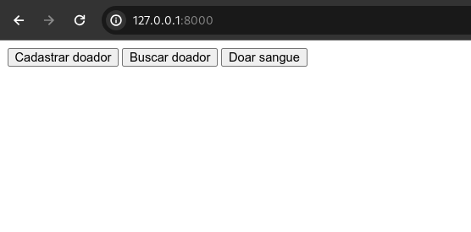Figura 1- Página 'home'
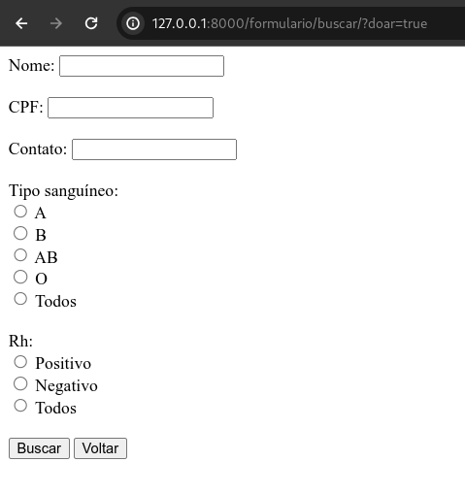Figura 2- Página de busca do doador (home -> doar sangue).

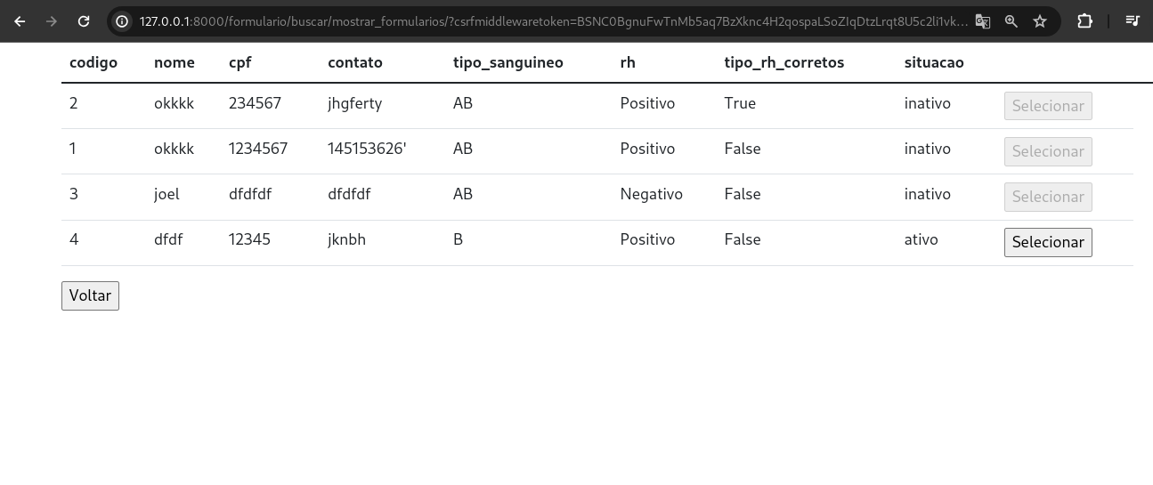Figura 3- Página de seleção do doador (home -> doar sangue -> buscar).

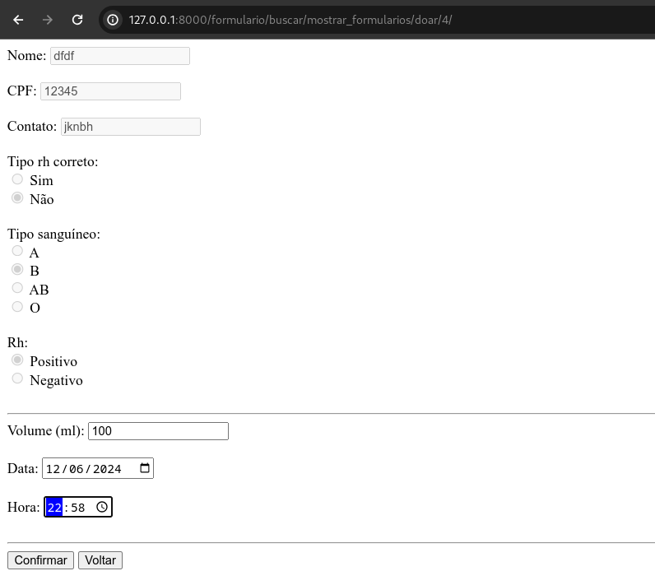Figura 4- Página de cadastro de doação.

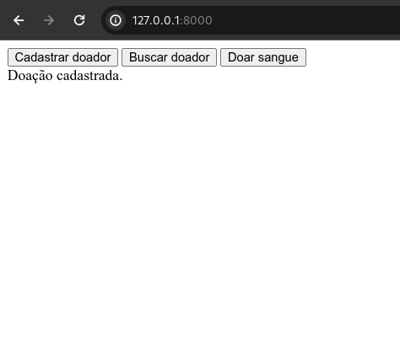Figura 5- Doação cadastrada.

- Buscar doações de um doador

      - Em ‘mostrar_formularios.html’, adicione mais um botão para exibir as doações do doador (abaixo do botão ‘remover’):

<td><a href="{% url 'mostrar_doacoes' item.codigo%}"><input type="button" value="Doações"></a></td>

      - Criar a view ‘mostrar_doacoes’ no arquivo views.py:

def mostrar_doacoes(request, valor=None):
if valor is not None:
doacoes = Doacao.objects.filter(codigo_doador=valor)
doadores = Doador.objects.filter(codigo=valor)
context = {
'doacoes':doacoes,
'doadores':doadores
}
return render(request, 'formularios/mostrar_doacoes.html', context)
redirect('home')

      - Devemos também adicionar a seguinte url ao arquivo urls.py:

path('formulario/buscar/mostrar_formularios/mostrar_doacoes/<int:valor>/', views.mostrar_doacoes, name='mostrar_doacoes'),

      - Ao seguir esses passos, a página 'mostrar_formularios' deverá exibir a opção 'Doações', conforme mostrado na imagem abaixo.

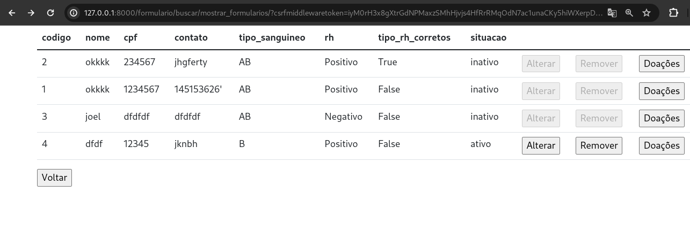Figura 6- (home -> buscar doador -> buscar).

